Приложение № 9
к Контракту № 182/А-2018
от «11» апреля 2018 г.

ИП Карабчевский Геннадий Геннадьевич
ИНФОРМАЦИЯ ОБ ОТЛОВЛЕННЫХ ЖИВОТНЫХ (СОБАКАХ), ПРЕДОСТАВЛЯЕМАЯ В ДЕНЬ ОТЛОВА

ОТЧЁТ № 1
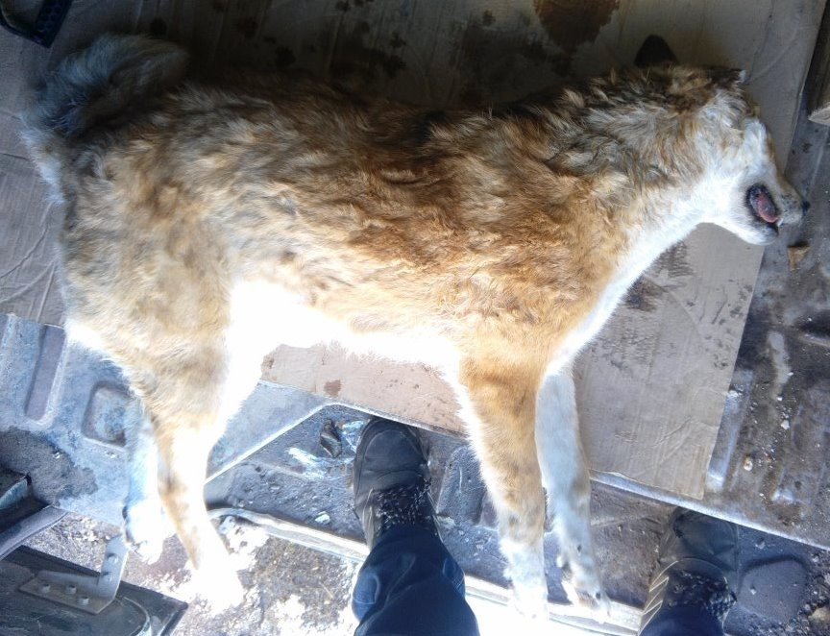 | Дата отлова | 10.04.2018
 | Пол/окрас | Сука/рыжий
 | Номер учётной карточки | 1
 | Адрес отлова | Московская, 42
 | Живое/мёртвое | Мертвое
 | Дата эвтаназии/ передачи владельцу | 11.04.2018

